|  |  |  |  |  |
| --- | --- | --- | --- | --- |
| Размер матрицы | Размер блока | Непараллельное умножение, cек. | Параллельное умножение по блочным строкам, cек. | Параллельное умножение по блокам, cек. |
| 2048 | 2 | 22 | 7 | 52 |
| 2048 | 4 | 15 | 5 | 21 |
| 2048 | 8 | 13 | 5 | 7 |
| 2048 | 16 | 13 | 4 | 6 |
| 2048 | 32 | 12 | 4 | 6 |
| 2048 | 64 | 13 | 4 | 6 |
| 2048 | 128 | 15 | 6 | 6 |
| 2048 | 256 | 17 | 8 | 8 |
| 2048 | 512 | 28 | 13 | 11 |

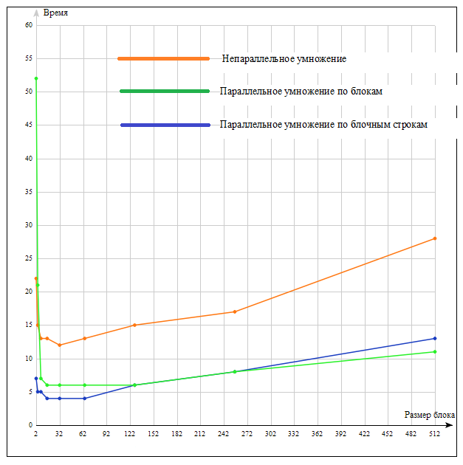

Таким образом, наибыстрейшим образом работает параллельное умножение по блочным строкам (~4 секунды) при размере блока 16, 32, 64.  
  
**Характеристики компьютера:** Intel(R) Core(TM) i5-4570 CPU@3.20GHz 3.20 GHz, ОЗУ 8 GB